5.15 Registrar Devolución de Presupuesto

Vía de Acceso
En el Menú Principal del árbol del Sap Easy Access, ingrese por la opción Finanzas → Gestión Financiera → Control Presupuestario → Presupuestación → Devolución →Registrar → (Ver figura 5.15.1.– Registrar Devolución presupuesto: Ruta).

Figura 5.15.1.– Registrar Devolución presupuesto: Ruta
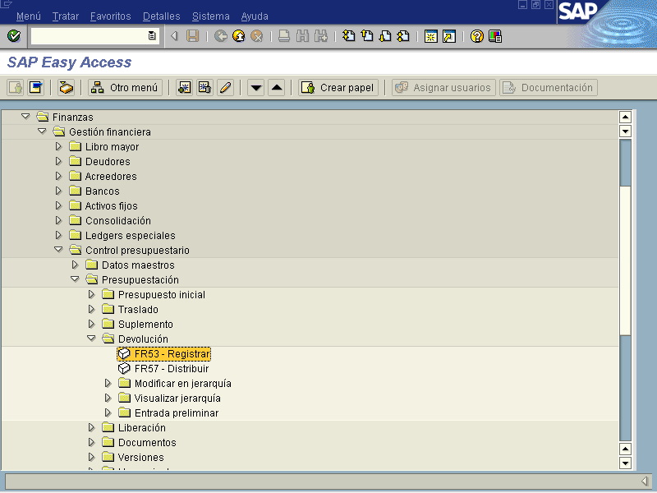

Objetivo

Registro de las devoluciones de presupuesto. Este movimiento consiste en la disminución de los recursos asignados a un Centro Gestor. Esta modalidad permite incluir los datos que afectarán en sentido negativo al presupuesto. Las devoluciones se presentan dentro de un Centro Gestor o programa presupuestario, conforme lo indique el decreto o la Ley.

Figura 5.15.2. – Registrar Devolución: Acceso
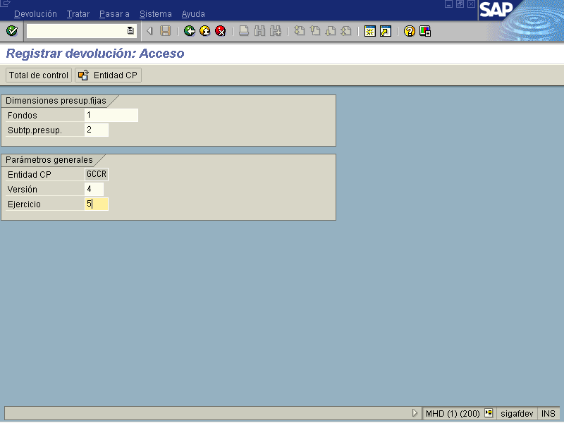

Indicador | Nombre del Campo | Significado | Valores  Propuestos
1 | Fondos | Fuente de financiamiento que se está asignando a los elementos presupuestarios. | F4
2 | Subtipo Presupuesto | Con la subcategoría de presupuesto que aquí se indica se pueden identificar los valores de presupuesto modificados mediante este programa. | F4
3 | Entidad CP | Clave que identifica a la Sociedad que será utilizada para realizar la transacción requerida. | F4
4 | Versión | Se refiere a la versión del presupuesto que será utilizada por el usuario para efectuar la transacción. | F4
5 | Ejercicio | Año para el cual se está aplicando el presupuesto. | Año

Al ingresar los datos, se presiona la tecla la cual determina el monto que aplicará el Centro Gestor por concepto de evolución, tal como se muestra en la siguiente pantalla, sin embargo, esta pantalla es opcional.

Figura 5.15.3 Pantalla para incluir el monto a registrar en la Devolución.
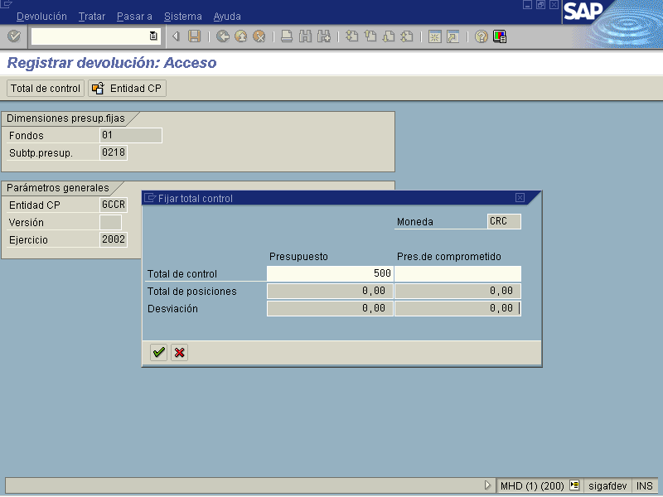

Una vez incorporado el monto que deseamos registrar de devolución, pulsamos la tecla , dos veces y nos remite a la siguiente vista.

Figura 5.15.4 – Registrar Devolución: Pantalla entrada
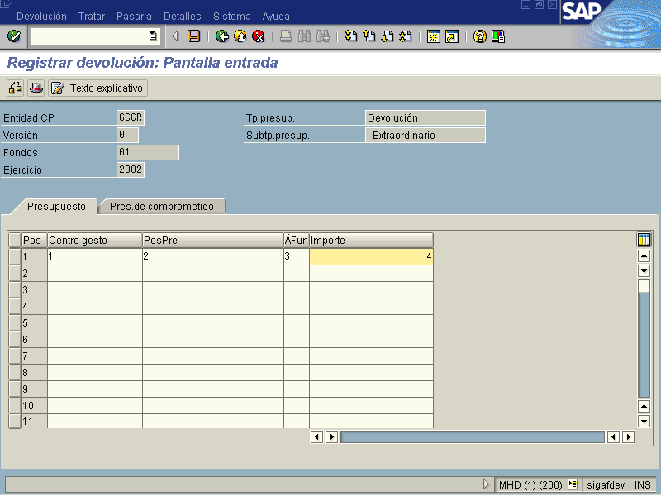

Indicador | Nombre del Campo | Significado | Valores  Propuestos
1 | Centro Gestor | Código del centro gestor al cual se le está disminuyendo presupuesto. | F4
2 | Posición Presupuestaria | Código que representa la posición presupuestaria relacionada con el centro gestor a la cual se le está registrando el suplemento. | F4
3 | Área Funcional | Se refiere al campo para uso del futuro no es necesario llenar los campos. | F4
4 | Importe | Monto del presupuesto ordinario o extraordinario asignado según lo aprobado en el Decreto, o en la Ley extraordinaria | Monto

Figura 5.15.5 Ejemplo: Registrar Devolución
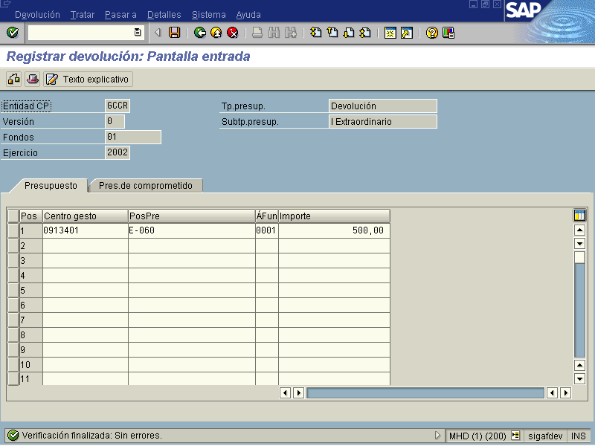

Una vez realizado la incorporación de nuevos recursos se oprime el botón verificar y debe indicar en la parte inferior de la pantalla que la verificación finalizó sin errores para poder proceder a guardar. .

Botones de funcionalidad

Botones | Función
 | Al pulsar este botón el sistema me verifica los datos que se incluyeron concuerden y no se sobrepasen de lo estipulado
 | Al pulsar este botón el sistema me muestra una pantalla, llamada cabecera del documento, donde se incluye Fecha, moneda, responsable, texto, base jurídica, creado por, etc. (Ver Figura 5.15.6)
 | Al pulsar este botón sale una página para incorporar datos varios necesarios en la distribución del documento, se puede utilizar para justificaciones.

Figura 5.15.6 Muestra: Cabecera documento, registrar suplemento
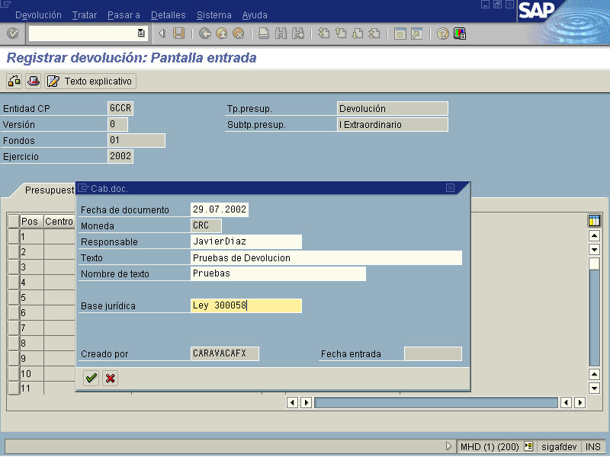

Al terminar de incluir los datos y verificar los montos se oprime el botón Enter y posteriormente se oprime el botón guardar el sistema lo retorna a la pantalla inicial donde aparecerá una leyenda en la parte inferior donde se indica el No. De documento contabilizado. (Ver figura a continuación)

Figura 5.15.7 Pantalla muestra el número de documento en que se registro el suplemento
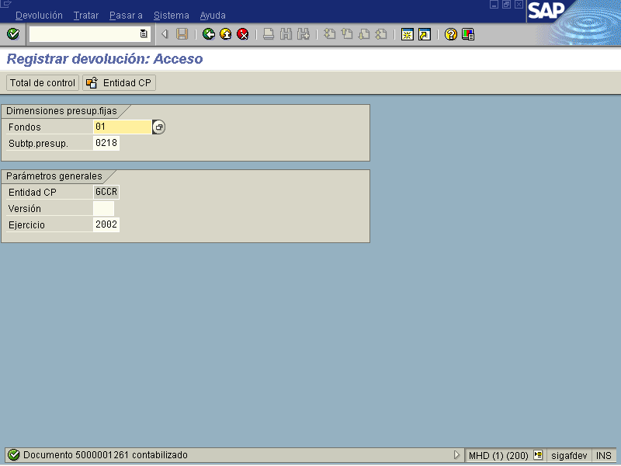

Este número de documento es importante para efectos de consultar y confirmar los datos registrados.

